МУНИЦИПАЛЬНОЕ БЮДЖЕТНОЕ ДОШКОЛЬНОЕ ОБРАЗОВАТЕЛЬНОЕ УЧРЕЖДЕНИЕ
«ДЕТСКИЙ САД №2 КОМБИНИРОВАННОГО ВИДА» ПГТ. ЖЕШАРТ

СЦЕНАРИЙ РАЗВЛЕЧЕНИЯ

(подготовительная группа)

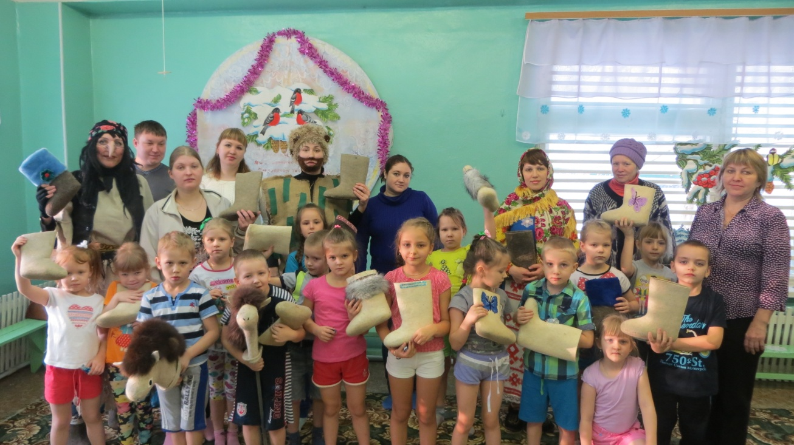

Инструктор по физической культуре-
Остермиллер Н.В.
Воспитатель по изобразительной деятельности-
Королева Г.В.
Воспитатель, реализующий национально-
региональный компонент-
Сухарева Т.Е.

пгт. Жешарт
2016 год

Развлечение «ПУТЕШЕСТВИЕ ВАЛЕНКА»
входит в комплекс мероприятий проекта «Валенки».
Цель: Доставление детям радости и удовольствия от встречи со сказочными персонажами и от участия в играх с народным содержанием (с валенками). Обобщение представлений и знаний детей о традиционной русской и коми национальной обуви - валенке.
Задачи:
ОО «Физическое развитие»
- Развивать физические качества (ловкость, быстроту, выносливость);
- Совершенствовать основные виды движений в игровой форме (ходьба по дорожкам, пролезание в обруч боком, бег змейкой, метание в цель…);
- Формировать у детей потребность в двигательной активности и физическом совершенствовании;
- Сохранять и укреплять здоровье.
ОО «Художественно-эстетическое развитие»
- Развивать музыкально-ритмичный слух;
- Воспроизводить ритмичные движения под музыку;
- Привлекать к исполнению народных песен и частушек.
ОО «Речевое развитие»
- Обогащать словарь детей на русском и коми языках, развивать у детей диалогическую речь в различных ситуациях общения.
ОО «Познавательное развитие»
- Закрепить знания детей об истории возникновения валенка, технологией его изготовления;
- Формировать уважительное отношение детей к народному быту и традициям.
ОО «Социально-коммуникативное развитие»
- Учить организовывать и планировать свою деятельность;
- Воспитывать самостоятельность, уверенность, инициативность;
- Привлекать родителей в совместную с детьми познавательно-творческую и двигательную деятельности;
- Заинтересовать родителей в сохранении народных традиций и передаче их новому поколению.
Оборудование:
- Зимние деревья, изображения птиц на ветках;
- Избушка Бабы-Яги;
- Валенки для Бабы-Яги;
- Волшебное зеркало;
- Мешки для сюрпризов.
Полоса препятствий:
- «ёлочки, тонкие иголочки» (елки со снежинками);
- «снежные сугробы» (из пластиковых коробок);
- «следы» («дорожка здоровья» из бросового материала);
- «зимняя дорожка» (массажные коврики с палками по краям);
- «ледяные мостики» (скамейки для ходьбы, украшенные снежинками);
- «снежные пещеры» (обручи со снежинками на стойках).
Игры-эстафеты:
- Дрова и корзины;
- Валенки – «кони» (валенки на палке);
- Валенки для метания в цель;
- «Сосульки» - для метания в цель;
- «Снежные сугробы» (из пластиковых коробок);
- «Принеси шишки» (шишки и лыжи-скороходы из пластиковых бутылок);
- «Валенки-скороходы».
Танец «Валенки да валенки»:
10-12 пар детских валенок.
Технические средства:
- Ноутбук, усилители звука, аудиомагнитофон.
Звуковое и музыкальное сопровождение: «Голоса птиц», «В пещере горного короля»- композиция норвежского композитора Эдварда Грига, «Валенки да валенки» - русская народная песня и современная ритмичная музыка.
Предварительная работа:
Разучивание подвижной игры «Ёма-кулёма»; игры-эстафеты; разучивание комплекса танцевально-спортивных движений с валенком.
Разучивание пальчиковой гимнастики «Овечка»; разгадывание загадок, разучивание частушек, работа с родителями; знакомство с историей русского валенка; чтение и обыгрывание сказок «Рукавичка», «Теремок», чтение сказок о валенках и рукавичках.
Художественное оформление рукавицы и валенка, «превращение» валенка в животных; участие родителей и детей в выставке «Волшебное превращение валенка».
Подбор звукового и музыкального сопровождения для развлечения.
Участники развлечения: Воспитатели, дети, родители.
Марьюшка: Сухарева Т.Е., воспитатель, реализующий национально-
региональный компонент.
Леший (Ворса): Остермиллер Н.В., инструктор по физической культуре.
Баба-Яга (Ёма-баба): Королева Г.В., воспитатель по изобразительной деятельности.
ФОТОМАТЕРИАЛЫ.
ОБОРУДОВАНИЕ ДЛЯ РАЗВЛЕЧЕНИЯ «ПУТЕШЕСТВИЕ ВАЛЕНКА».
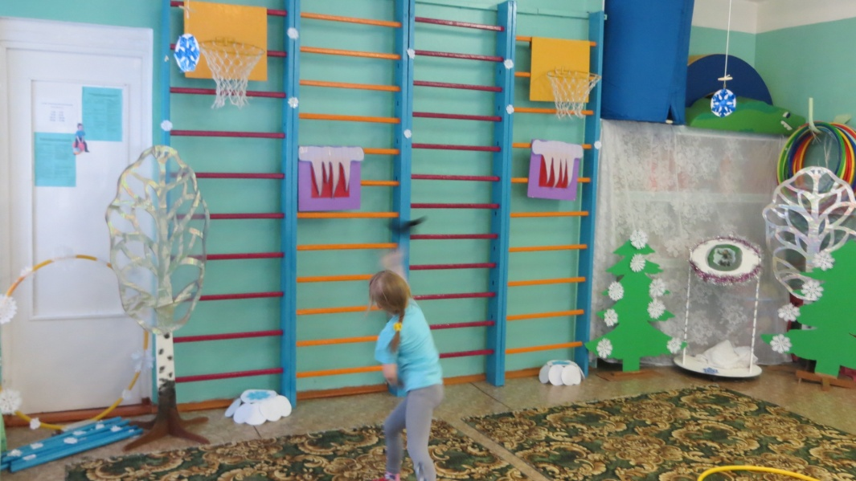
«Сосульки», «Сугробы», «Снежная пещера», «Зимняя дорожка»
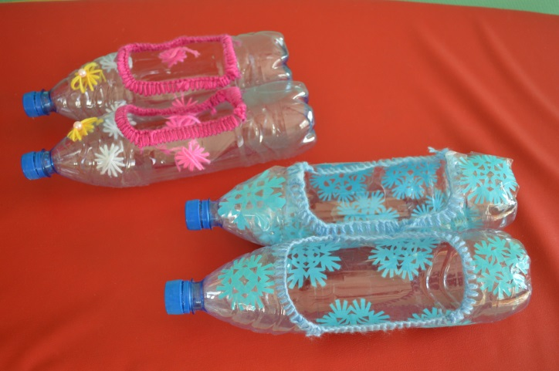

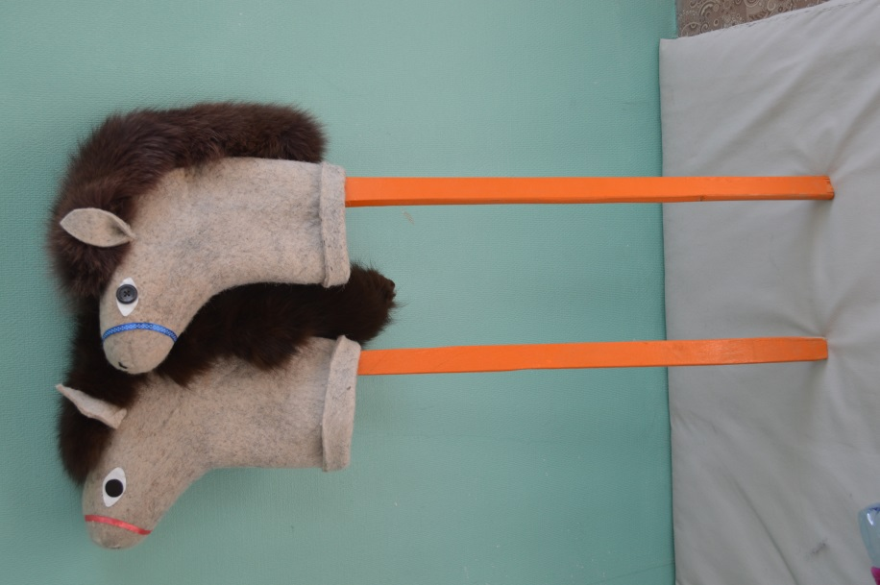

«Лыжи-скороходы»

Валенки «КОНИ»

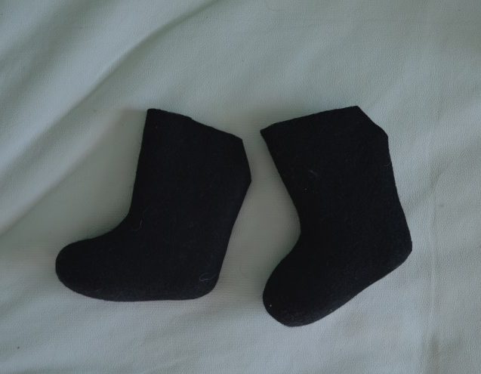
«Снежные сугробы»
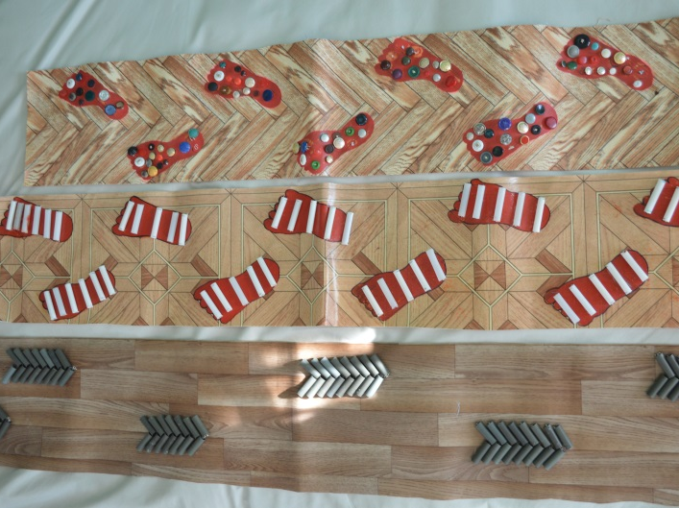
Массажная дорожка «Следы» Валенки для метания в цель

ХОД РАЗВЛЕЧЕНИЯ:
Звучит фонограмма «Звуки леса с пением птиц»
Марьюшка: Дорогие ребята, я вас приглашаю в путешествие по зимнему лесу. На улице мороз, стынут руки, мерзнет нос! Предлагаю вам потеплее одеться. (Игра «Шоныд паськом»).
(Дети входят в спортивный зал).
Марьюшка: Ребята, мы сегодня попали в волшебный лес. Посмотрите, как нарядно кругом! Какие заснеженные стоят деревья, какие большие сугробы вокруг! Птицы сидят на ветках. Давайте послушаем звуки леса! («Голоса птиц»)
Марьюшка: (за елкой находит валенок) Смотрите, чей же это валенок? Не ваш? (Ответы детей.) Давайте поищем хозяина этого валенка.
Марьюшка: Ой, смотрите, ребята - волшебное зеркало. Может, оно нам что- нибудь расскажет о хозяине валенка. Давайте тихонько заглянем в него.
(Звучит таинственная музыка «В пещере горного короля» Эдварда Грига).
(Звучит запись голоса Бабы-Яги):
Баба-Яга: Где же мой второй валенок? И под столом нет, и под лавкой нет. Как же я пойду в лес?
Марьюшка: Ну что ж, ребята, нужно идти искать Бабу-Ягу. Ребята, валенок- то вот он. Как же передать его Бабе-Яге? Кто нам поможет найти дорогу? А кто знает, где она живёт? (Ответы детей.) (Из-за елки им навстречу идёт Леший).
Леший: Здравствуйте, ребята! Куда путь держите?
Дети: Здравствуй, Леший, мы ищем Бабу-Ягу, чтобы вернуть ей потерянный валенок.
Леший: Валенок? А что такое валенок?
Дети: Это теплая, удобная, целебная обувь….
Леший: Ребята, как делают валенки, из чего?
Дети: Изготовление валенок – дело не простое, здесь нужна физическая сила и много терпения. Валенки изготавливаются из овечьей шерсти.
Леший: Что это за животное – овечка, у меня в лесу таких нет.

Пальчиковая гимнастика «Овечка»:
Вот кудрявая овечка (играют пальчиками),
Шерстка белая в колечках (колечки пальчиками),
Шерстка мягкая, густая (перебирают мягко кистями),
Шубка у овцы такая (выворачивают ладошки).

Леший: А почему его так назвали - «валенок»?
Дети и Марьюшка: Потому - что шерсть долго валяют. После того, как овечку остригли, шерсть моют и вычёсывают, затем долго сглаживают пальцами, чтобы шерсть слиплась. Получается тонкое мягкое полотно. Потом, словно из пластилина, лепят из полученного полотна форму валенка и вываривают её в кипящей воде, чтобы шерсть свалялась ещё плотнее. Потом заготовку натягивают на колодку и старательно отбивают со всех сторон деревянной колотушкой, пока изделие не примет форму обычного валенка и нужного размера.
По завершению всех этих процедур валенок отправляют сушиться, и его остаётся только побрить, чтобы он стал гладким и блестящим. Некоторые хозяева валенки украшают узорами, чтобы они стали еще красивее.
Валенок от слова «валять». Понял, леший?!
Леший: Спасибо вам за интересный рассказ о валенках. Не встретил бы вас, да и не узнал бы ничего.... Значит, говорите, этот валенок несете Бабе-Яге?
Дети: Помоги нам, Леший, найти Бабу-Ягу, ты все в лесу знаешь!
Леший: Конечно, я вам помогу, но дорога будет непростая. Справитесь, не боитесь по лесу гулять?
Дети: Справимся!
Леший: Отправляемся в путь!

Физкультурные дорожки с Лешим:
1. «Ёлочки, тонкие иголочки»: ходьба змейкой вокруг елок (руки на поясе, спина прямая);
2. «Снежные сугробы»: перешагивание через препятствия (высоко поднимаем ноги с согнутыми коленями);
3. «Следы»: ходьба по следам (руки на поясе, спина прямая).
4. «Зимняя дорожка»: ходьба по массажным коврикам (руки в стороны, спина прямая).
5. «Снежная пещера»: пролезание через обруч (наклонившись, боком, не задевая обруча);
6. «Ледяной мостик»: ходьба по скамейке (на носочках, руки в стороны);
7. Леший: В лесу мороз, замерзли, небось? Давайте, пробежимся по зимней тропинке. (Бег по кругу). Остановились, подышали. Молодцы, быстро бегаете…
А вот и избушка Бабы-Яги. Давайте ее позовем!
Дети, Леший и Марьюшка: Баба-Яга! Здравствуй, Баба-Яга!
Баба-Яга: (выглядывает из окна) Ой, кого я вижу? Здравствуй, Леший! Да ты, смотрю, не один пожаловал ко мне? ( потихоньку выходит из избушки).
Игра на коми языке «Ёма- кулёма»
Баба-Яга: Чего пришли, чего надобно?
Дети, Леший и Марьюшка: Баба-Яга, а ты ничего не потеряла, случайно, в лесу?
Баба-Яга: Ой, потеряла, потеряла! Валенок свой потеряла,- теперь вот сижу в избе, никуда выйти не могу!
Дети и Марьюшка: Мы нашли его и принесли тебе. (Дают валенок Бабе-Яге).
Баба-Яга: Нашелся, родненький мой. Теперь можно и за дровами в лес сходить, а то избушку топить нечем, продрогла вся.
Дети и Марьюшка: Не волнуйся, мы тебе поможем,- принесем дрова из леса.
Леший: Ребята, постройтесь в две команды. Посмотрим, какая команда быстрее дрова принесет Бабе-Яге!

Игры-эстафеты (дети и родители):
Эстафета №1 «Принеси дрова»: бегут за дровами, берут по одной дровишке и несут ее в корзину;
Баба-Яга: Сейчас печку затоплю, а вы пока моих коней прогуляйте с ветерком, а то они застоялись.
Эстафета №2 « Скачки на коне» (конь - валенок на палке): скачут верхом на «коне», оббегая «снежный сугроб» и возвращаются обратно, передавая «коня» следующему.
Баба-Яга: А сосульки с трубы сбить сумеете?
Эстафета №3 « Сбей сосульки валенком»: метание в цель валенком.
Баба-Яга: Молодцы, меткие какие!
Мне для зелья нужны шишки лесные. Принесете? А чтобы не проваливаться в снегу, я вам лыжи выдам.
Эстафета №4 «Принеси шишки на лыжах»: бегут на лыжах до коробки с шишками, берут шишку и возвращаются обратно, положив шишку в мешок.
Баба-Яга: Какие шустрые да ловкие! А я тоже не могу стоять на месте! Мои валенки бегут куда-то! А знаете ли вы, что валенки у меня не простые? Есть сапоги-скороходы, а у меня – валенки-скороходы. Не верите? (Баба-Яга снимает валенки и отдает командам по одному).
Эстафета №5 «Валенки-скороходы»: одевают валенок и оббегают «сугроб», передавая валенок следующему.
Баба-Яга: Какие вы быстрые да умелые! Или это валенки мои быстрые такие? (ответы детей)
Дети и Марьюшка: Мы еще веселые частушки про валенки знаем!
1.Чтоб прогнать мороз и стужу, мы в ладоши хлопаем
В валенках через сугробы мы с друзьями топаем.
2.Не хочу ботинок я, не хочу сапожек,
Валенки удобнее для ребячьих ножек.
3.Подарили мне для стужи беленькие валенки
С ними я не расстаюсь, даже спать я в них ложусь.
4.Мы про валенки частушки ещё много можем петь,
Так что, хлопая в ладоши, вы все можете вспотеть.
Леший: Эх, я бы сейчас с валенками веселый танец станцевал, а то снова стал замерзать.
Дети и Марьюшка: А где нам столько валенков взять? Баба-Яга, помоги!
Баба-Яга: Есть у меня волшебный мешок. Покружиться с ним нужно и заклинание сказать: «Приходите сюда, валенки, большие и маленькие!» (дети кружатся, появляется мешок с валенками)
Танец «Валенки да валенки» (исполняют родители вместе с детьми).
Баба-Яга: Спасибо вам, ребята, за валенок! А то я бы здесь совсем замерзла.
За вашу помощь я вас отблагодарю сладостями.
(Баба-Яга приносит из избушки мешок)
Баба-Яга: Угощайтесь, гости дорогие! (Дети достают из мешка шишки)
Леший: Баба-Яга, ты чем нас угощаешь? Сама ешь свои шишки!
Баба-Яга: Подумаешь, мешок перепутала…Их у меня много. Сейчас, сейчас принесу угощания! (благодарит и угощает сладостями детей и взрослых, прощается)
Марьюшка: Нам пора возвращаться. Леший, проводи нас обратно самой короткой дорогой.
Леший: Конечно, провожу. Вставайте друг за другом и идите за мной.
(Дети под весёлую русскую мелодию выходят из зала и благодарят Лешего за помощь).

ФОТОМАТЕРИАЛЫ. РАЗЛЕЧЕНИЕ «ПУТЕШЕСТВИЕ ВАЛЕНКА».

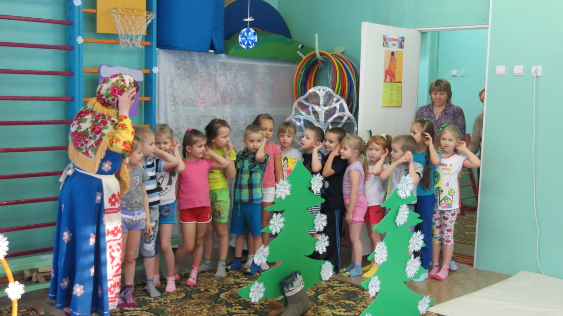
Дети слушают звуки леса.

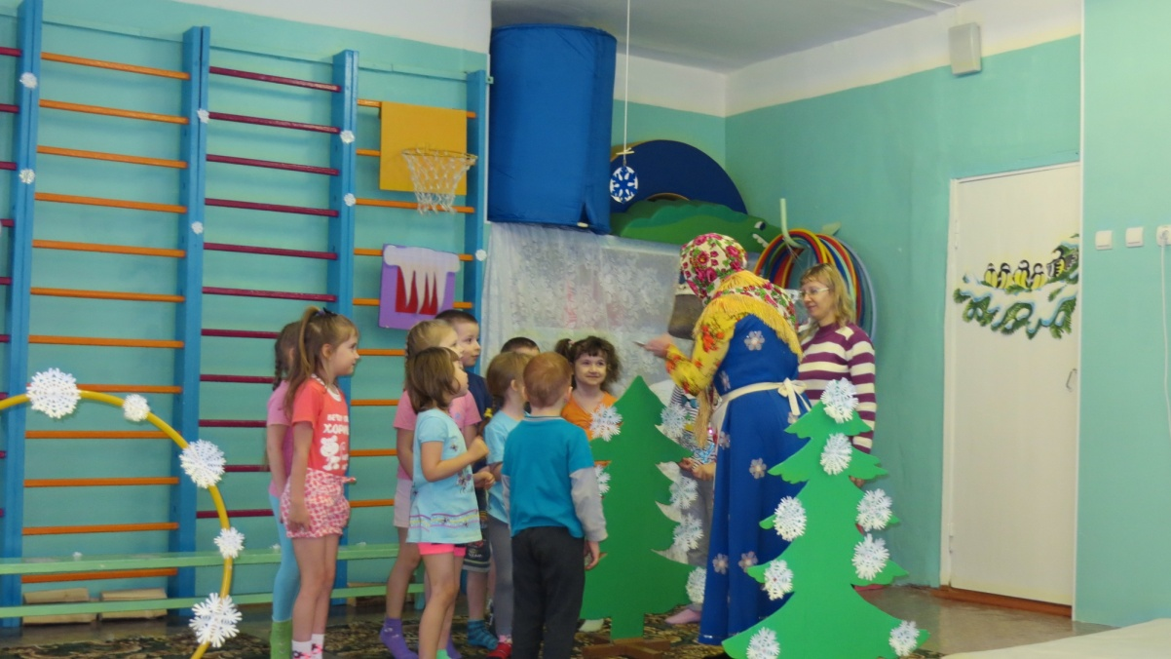
Находят под елкой валенок.

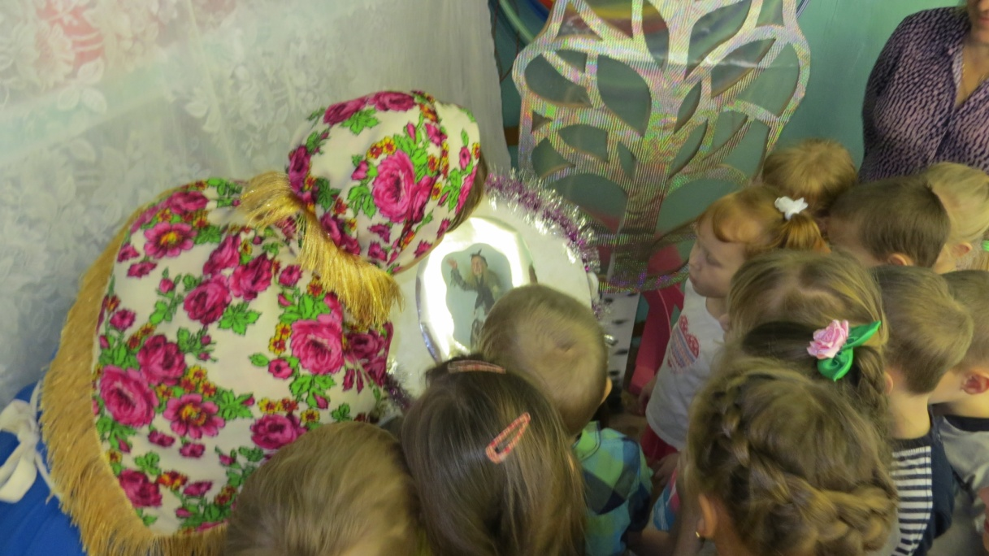
Смотрят в волшебное зеркало и слушают голос Бабы-Яги

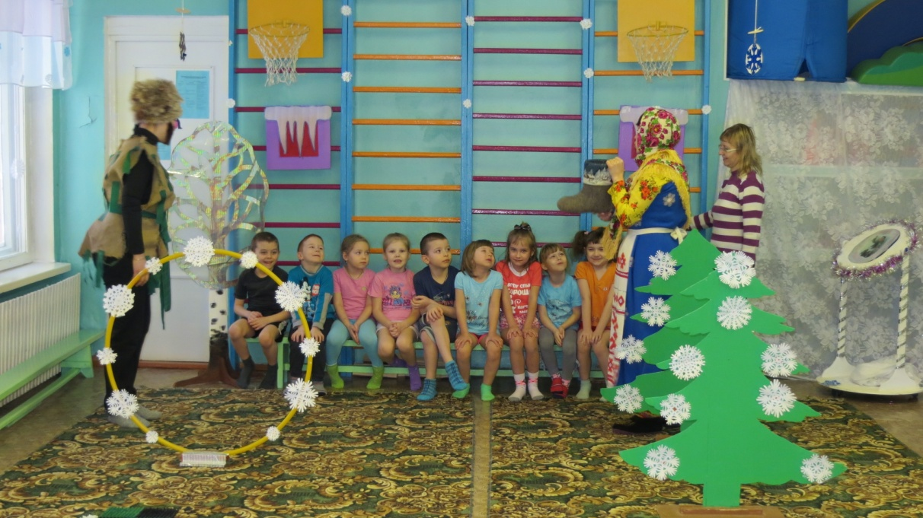
Рассказывают Лешему про валенок

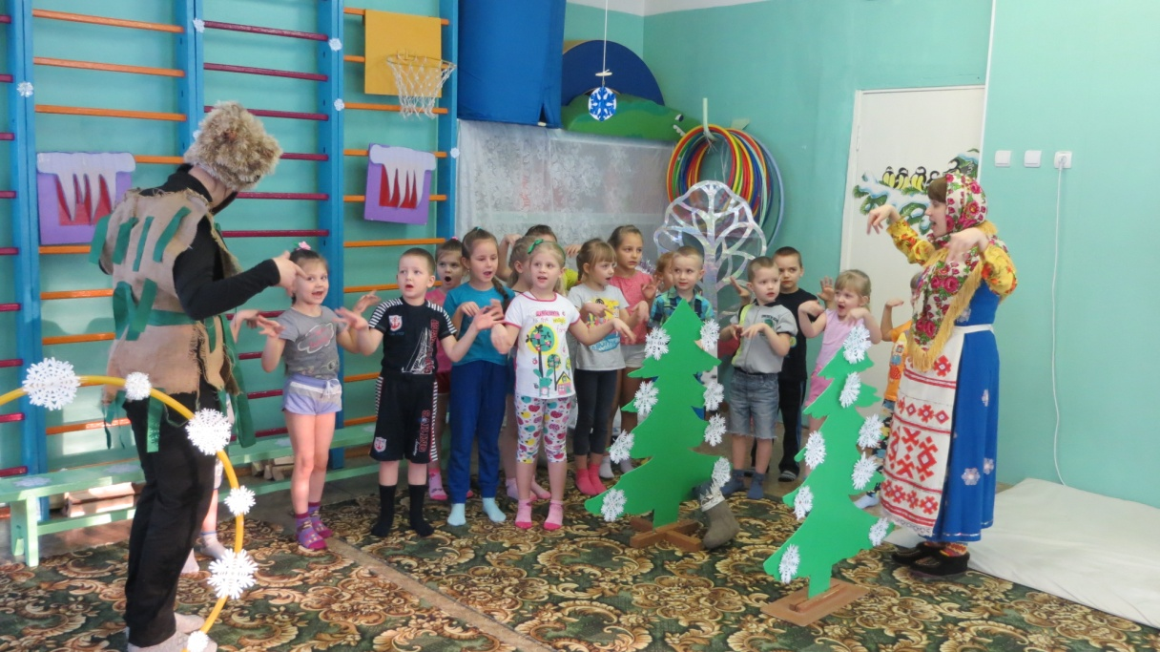
Пальчиковая игра с Лешим «Овечка»

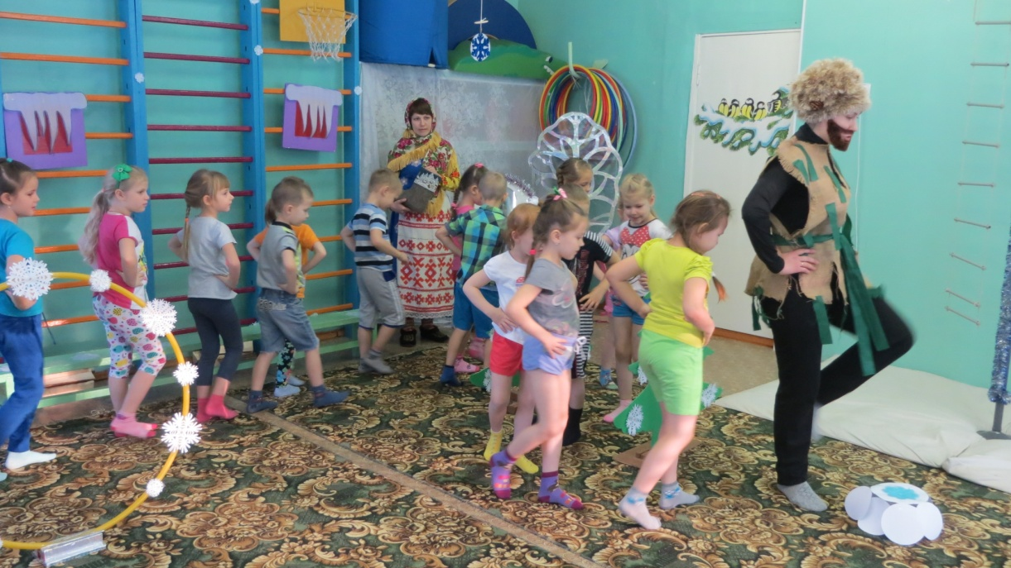
Полоса препятствий «Елочка, тонкие иголочки»

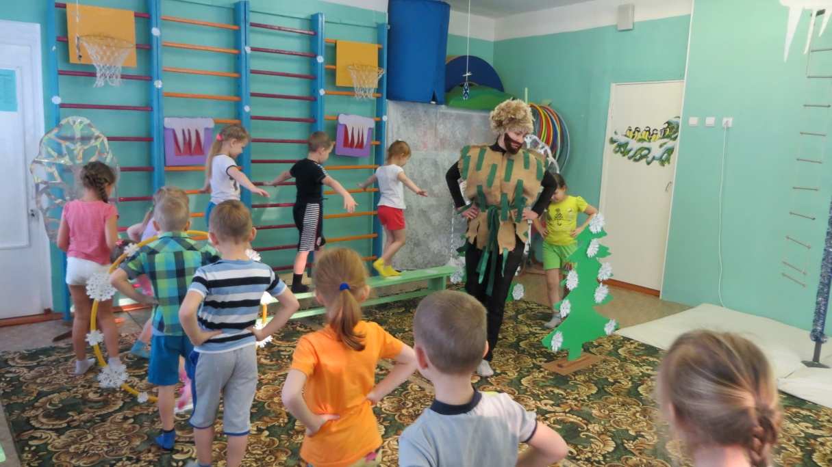
Полоса препятствий «Ледяной мостик», «Снежная пещера»

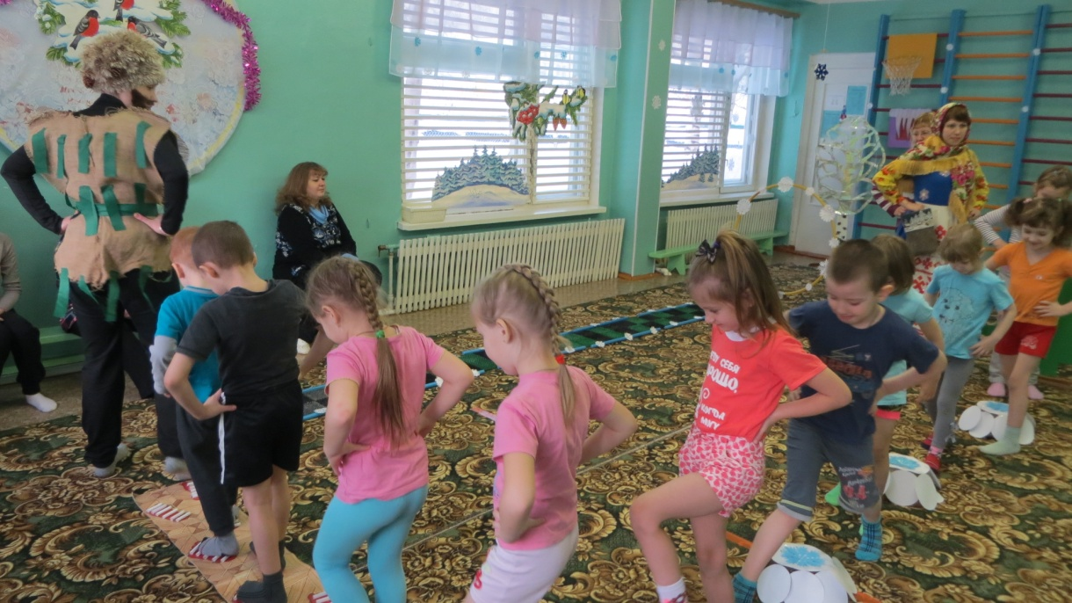
Полоса препятствий «Снежные сугробы», «Следы»

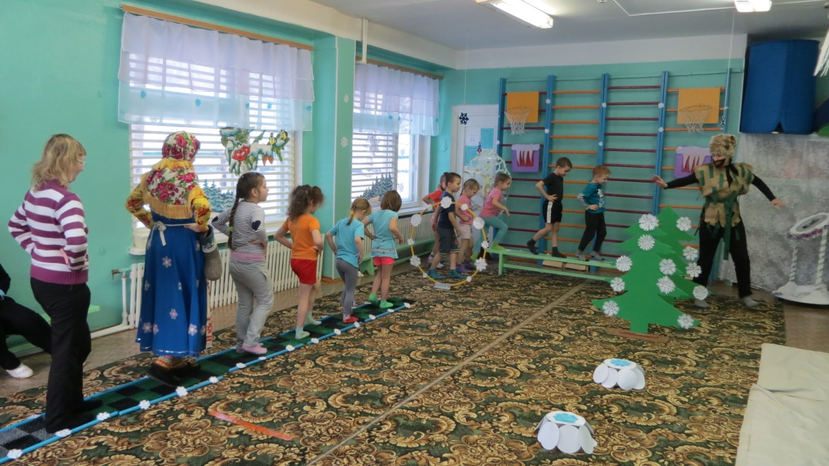
Полоса препятствий «Зимняя дорожка», «Ледяной мостик»

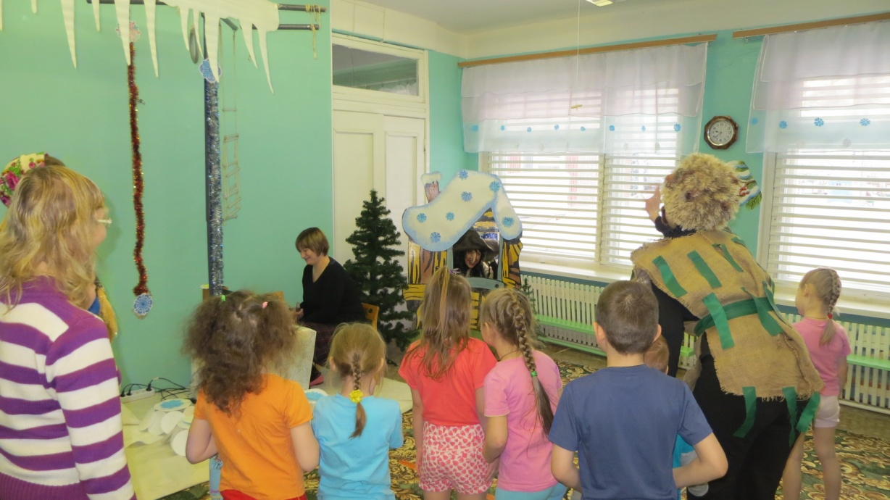
Пришли к избушке Бабы-Яги

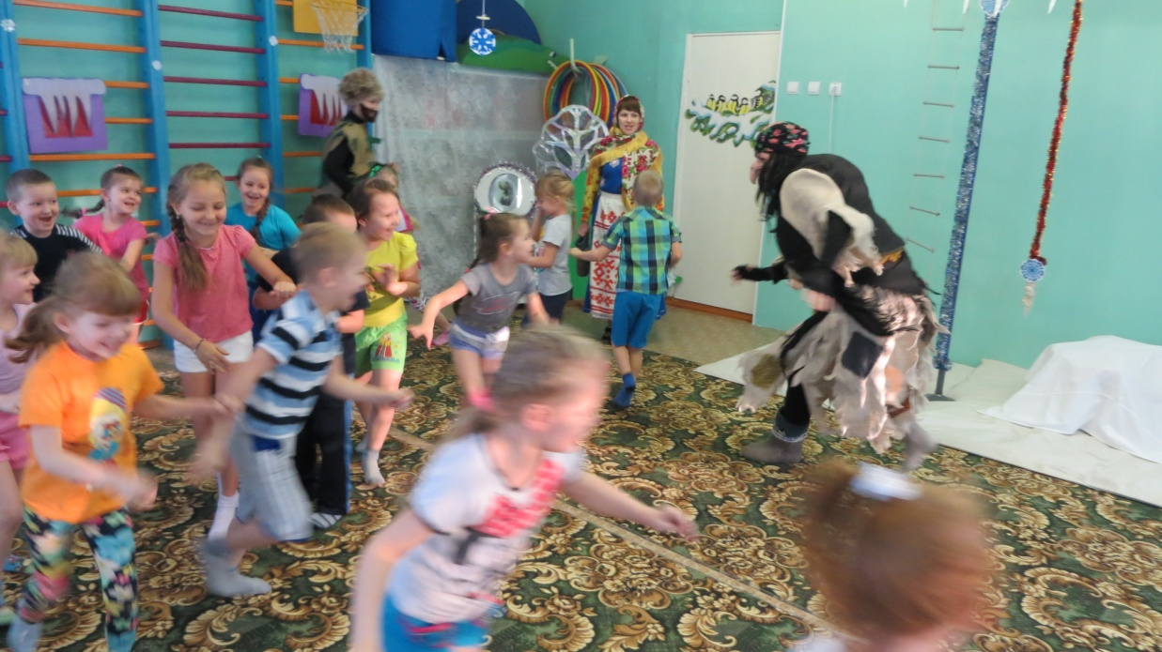
Подвижная народная игра «Ёма-кулёма»

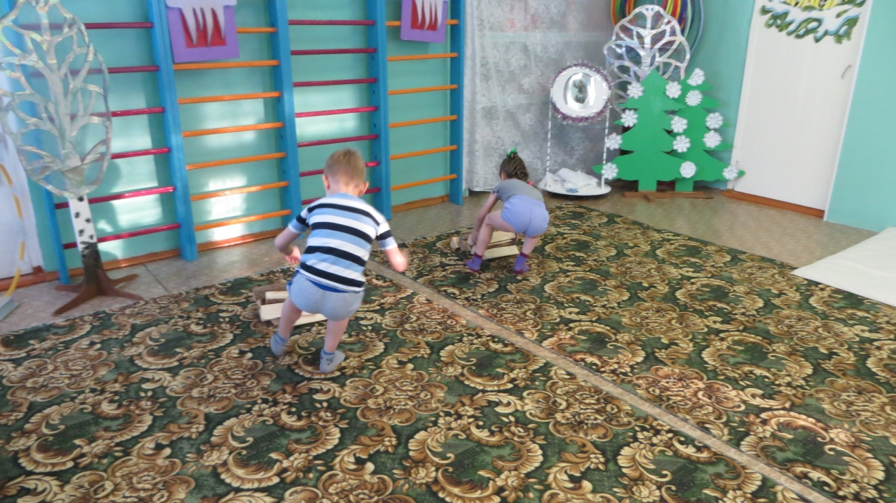
Игра-эстафета «Принеси дрова»

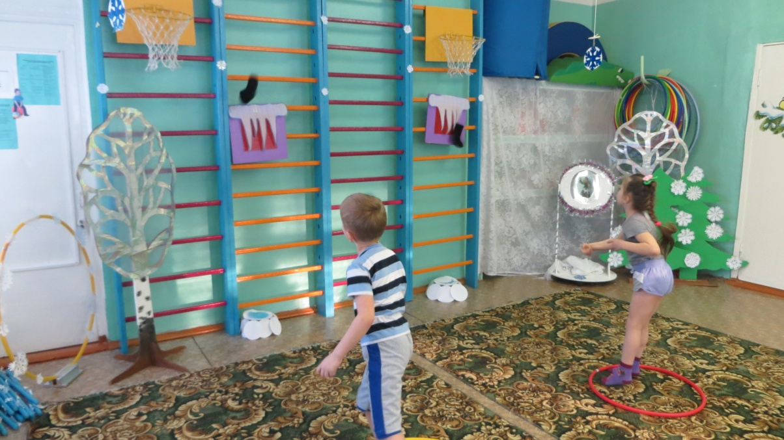
Игра-эстафета «Сбей сосульки валенком»

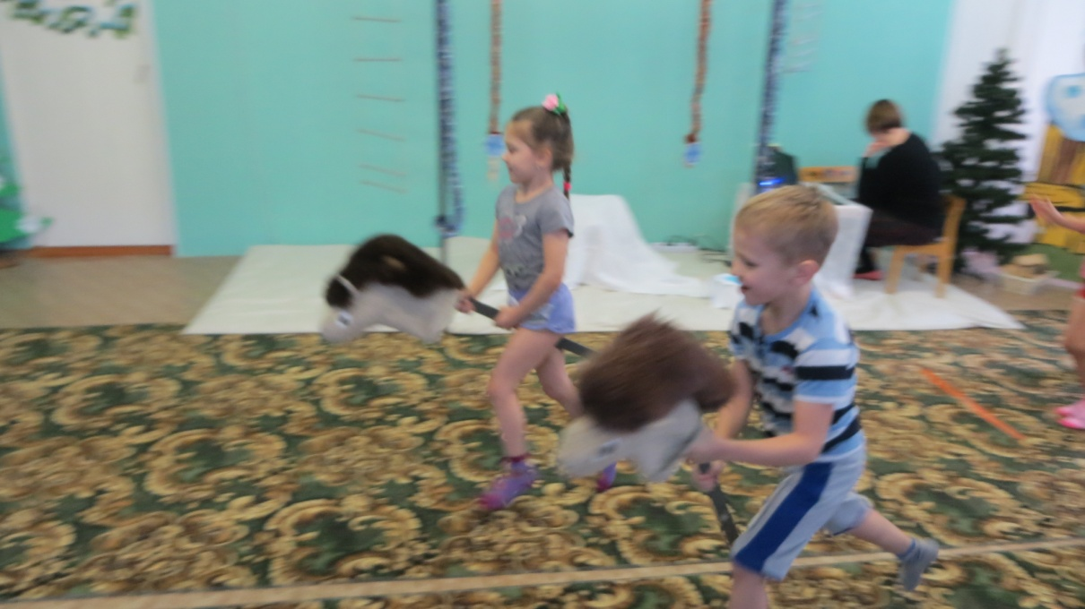
Игра-эстафета «Скачки на коне»

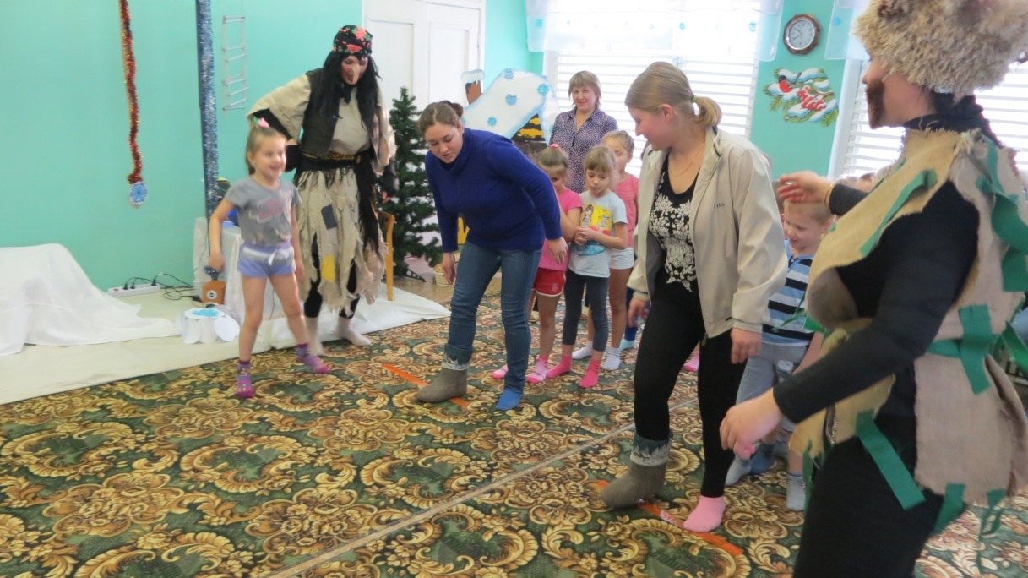
Игра-эстафета «Валенки-скороходы»

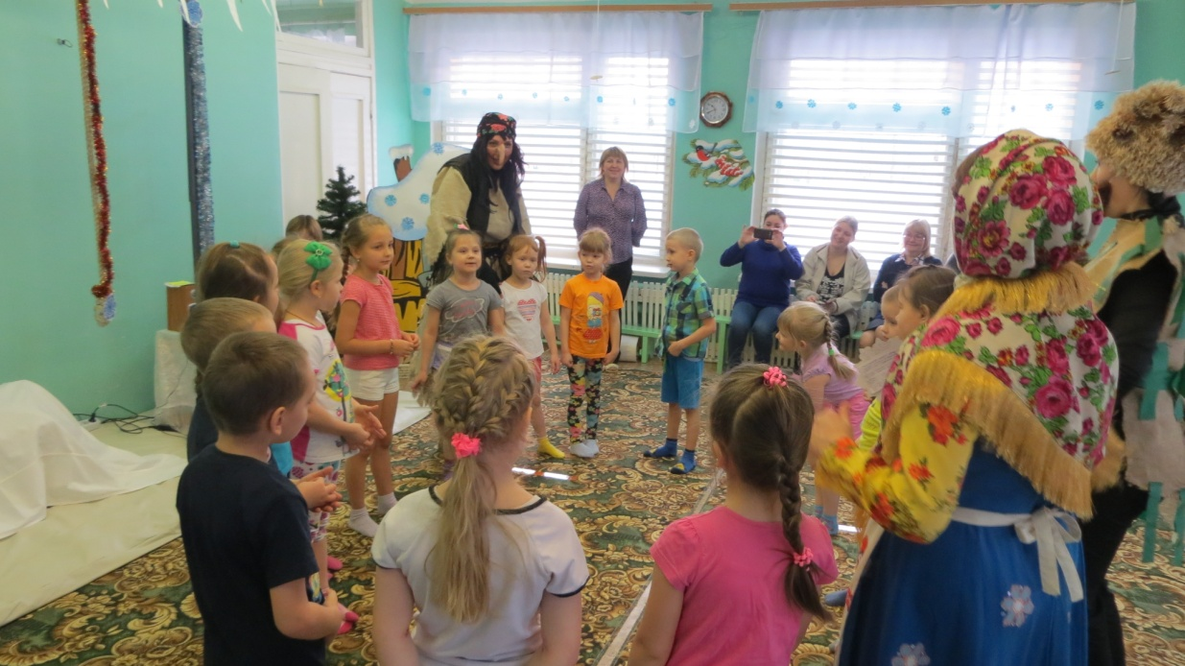
Частушки про валенки

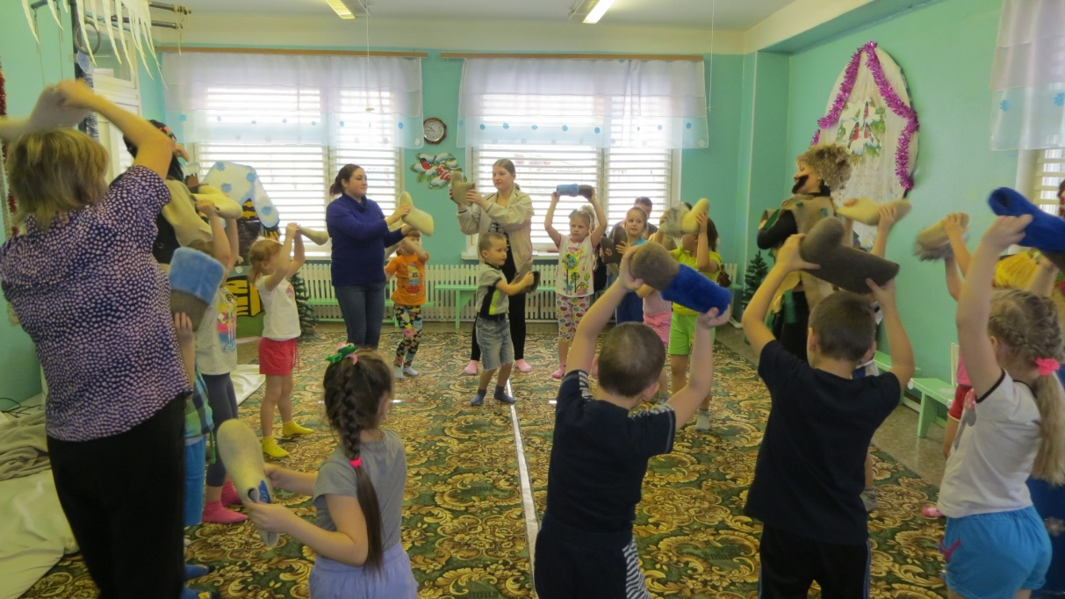
Танец с валенками под ритмичную музыку «Валенки да валенки»

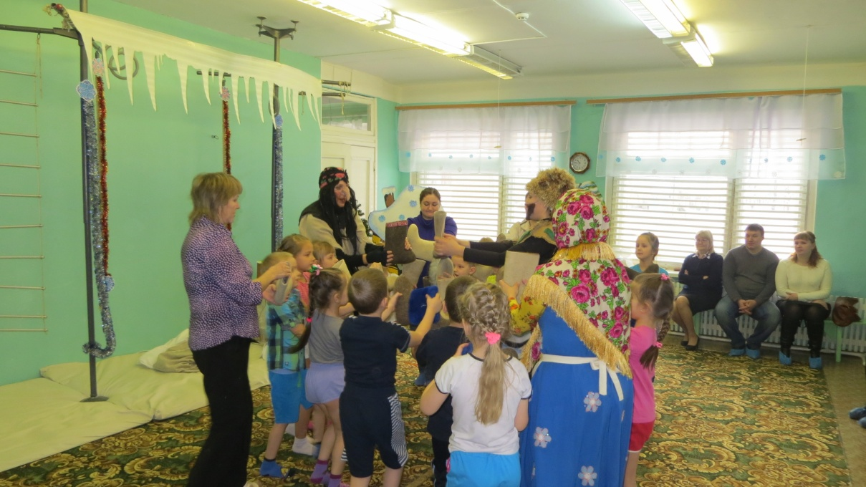
Танец с валенками под ритмичную музыку «Валенки да валенки»

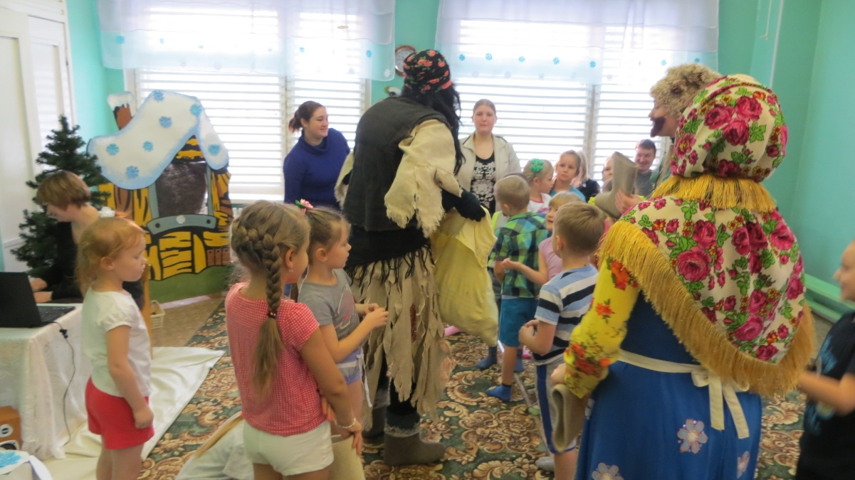
Баба-Яга угощает шишками. Перепутала мешок.
.
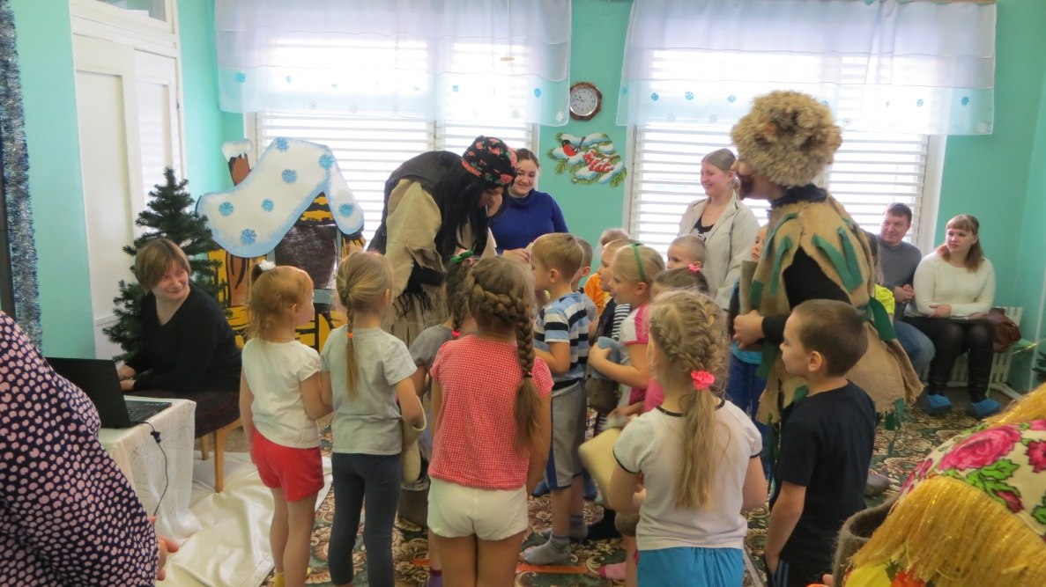

Баба-Яга угощает сладостями
и благодарит за принесенный ребятами валенок.

